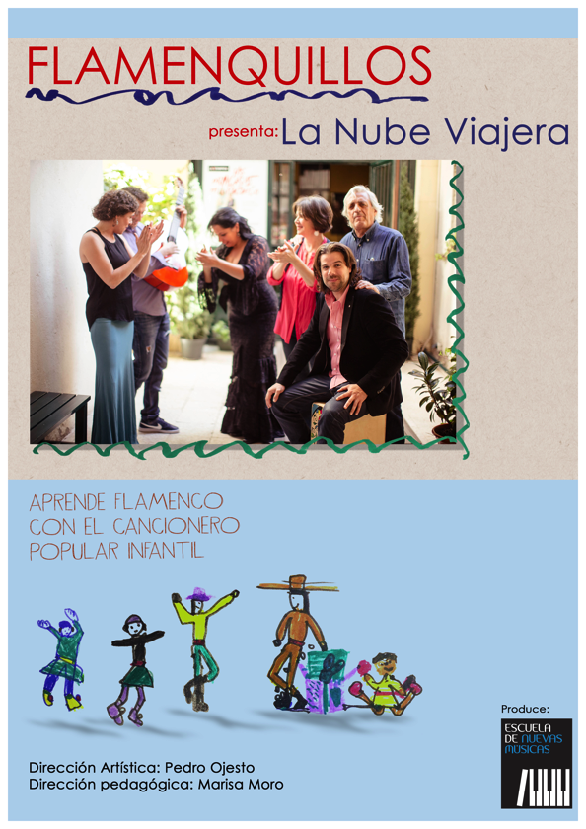

Descripción del Espectáculo
“La Nube Viajera”

Este espectáculo consiste en el desarrollo de una fábula que hemos creado, en la que una nube, haciendo una analogía entre el proceso generador de la lluvia y la generación del flamenco, nos cuenta todas sus “peripecias” a lo largo de sus viajes por el mundo. Desde la India y Egipto pasa por muchos otros lugares en los que va recogiendo distintas melodías y ritmos. Finalmente, al llegar a Andalucía se mezcla con la música que allí había y convierte su lluvia en “El Flamenco”.
La nube, que es la protagonista, está representada por una “bailaora-cantaora”, quien, a lo largo del espectáculo utiliza en sus diálogos con el otro personaje, que es otra “bailaora-cantaora” más “terrenal”, las canciones populares infantiles del CD “Flamenquillos” (Karonte Records), que todos los niños y padres conocen. De este modo, muestra de una forma muy espontánea y fácil los “palos” mas básicos y su origen geográfico, donde la nube los ha recogido, para enseñárnoslos con muchas y divertidas anécdotas. Las canciones están interpretadas, además de por estas dos artistas, por los 5 músicos que también están en escena.
Al final, la moraleja que nos transmite la nube es que para que el flamenco siga creciendo y desarrollándose, tenemos que seguir cantándolo, tocándolo y viviéndolo, porque de esta música que hagamos saldrá el agua que, al evaporarse, llenará de música las nubes para que vuelva a llover. Así, el flamenco y la música seguirán evolucionando, el proceso durará eternamente y siempre tendremos la lluvia de la música y el flamenco.
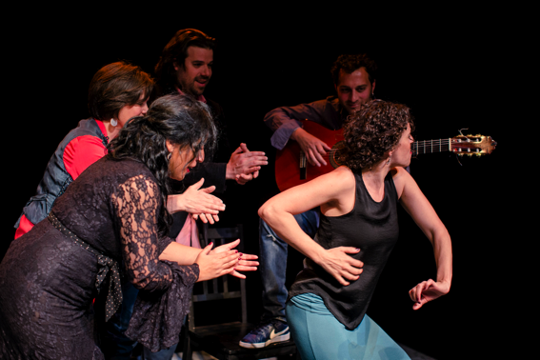

“FLAMENQUILLOS”

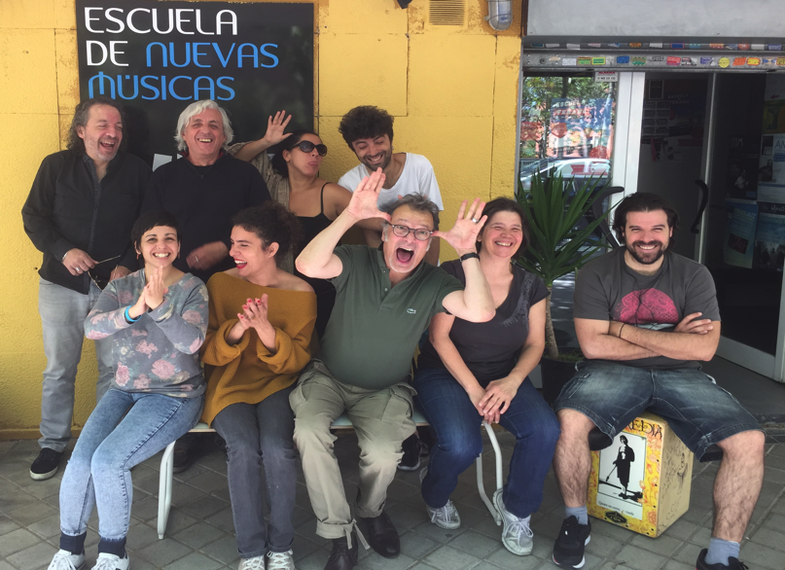

Ana Salazar……………..Cante/ Baile
Remedios Heredia……Cante/ Baile
Vaky Losada…………….Guitarra
Marta Mansilla…………Flauta
Marisa Moro……………..Piano/Teclados
Fernando Leria………...Contrabajo
Ginés Pozas ……………..Cajón/Percusión

Dirección Musical: Pedro Ojesto
Dirección Pedagógica: Marisa Moro
Dirección Escénica: Pepe Maya
Vestuario: Ana Montes
Luces: Juan Carlos Menor
Producción: Saúl Rodríguez

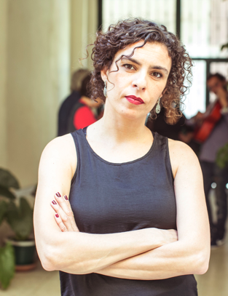
ANA SALAZAR

Natural de Cádiz, artista con un gran bagaje de formación en las disciplinas del baile, del cante, y como actriz. Desde chica ha realizado estudios de clásico, clásico español y flamenco en diferentes centros y con grandes maestros como Javier Latorre, Antonio Canales, Belén Maya, Yolanda Heredia, Eva “La Yerbabuena”, El Guito, Manolete y Mario Maya.
Ha estudiado técnica vocal dos años consecutivos con la gran cantante y maestra cubana Gema Corredera. un año con el maestro Jorge Uribe, y tres años con Roxana Coll.
Desde los 16 años ha trabajado en numerosas compañías, como la compañía de Manuela Carrasco en el espectáculo “La Diosa", o el Ballet Albarizuela dirigido por Fernando Belmonte. La Compañía Antonio "El Pipa" en el espectáculo "Vivencias". La compañía "Los Ulen" estrenándose en El Teatro Lope de Vega de Sevilla. Compañía de Rafael Amargo y Eva “La Yerbabuena” en el espectáculo "La Garra y El Angel" estrenándose en el Círculo de Bellas Artes en Madrid. Compañía Andrés Marín. Estreno en el Olimpia de París. Ha compartido
escenario con algunos de los más importantes exponentes del baile actual como Belén Maya, Andrés Marín, Antonio Canales, Carmen Cortes, Juan de Juan, Joselillo Romero, Yolanda Heredia, Isabel Bayón, Concha Jareño, Rafael El Electrico, El Bobote, Torombo, Soraya Clavijo, Karime Amaya, Rosario Toledo, Pastora Galván, A de la Campallo, Eva “La Yerbabuena”, Tomasito, La Cañeta de Málaga etc.
Como cantaora-bailaora ha trabajado en numerosos espectáculos como con el guitarrista José Luís Montón y el violinista Ara Malikian. En el 2000 "Flamenco Flamenca" junto a Rafael de Carmen y Juan de los Reyes. Gira por Japón. En 2001 Interpreta en el disco "Chanson Flamenca" el tema “Les Feuilles Mortes/ Las hojas Muertas de Yves Montand y realiza la gira del espectáculo cantando y bailando junto con Antonio Canales. En 2009 con la Big Band Flamenca de Perico Sambeat participando en el Festival de Donostia Jazzaldia. En 2010 "De Aquí PaKa", para Tablao Cordobés, bajo la dirección de Charo Cruz. En 2014 "8 Códigos", de Juan Carlos Carbonell, estrenado en el Festival de Jerez. Participa en la 38º edición de Jazz de Montreux jazz festival. Actuación en el mítico casino "Barrier" un homenaje a Edith Piaf en el que comparte escenario con Angelique Kidjo, Michael Vonder Heide, Ute Lemper.
38º edición de Jazz de Montreux jazz festival. Actuación en el mítico casino "Barrier" un homenaje a Edith Piaf en el que comparte escenario con Angelique Kidjo, Michael Vonder Heide, Ute Lemper.
También a desarrollado sus propias creaciones como el disco “Ana Salazar canta a Edith Piaf” se convierte en un fenómeno en Francia y es galardonado por la SACEM. O los espectáculos "Valerosas", "Desayuno sin Diamantes" y otros mas.
2015 Interpreta junto a Pedro Ojesto Trío y producido por Jose Luis Rupérez, la canción "Volver", para un documental sobre Almodóvar y las mujeres de su obra. Y en ese mismo año comparte junto al cantaor Israel Fernández una selección de temas infantiles en el disco para niños "Flamenquillos", producido por Pedro Ojesto. Actualmente imparte clases en el centro "Nachos" de Madrid y en Salamanca en la prestigiosa escuela "Monk". Prepara su próximo espectáculo junto a Rafael Estévez.

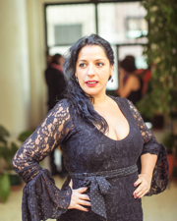
REMEDIOS HEREDIA CARBONELL
Nació en Madrid en el flamenco barrio de Cascorro, en una familia gitana y de tradición flamenca, de la que provienen músicos legendarios como el guitarrista Sabicas, Ray Heredia, o Estrella Morente.
A los 11 años debuta en el tablao "Casa Patas", y aprende sus primeros pasos de la mano de dos importantes bailaoras, Maria Magdalena y Merche Esmeralda. Comienza sus estudios en la escuela "Amor de Dios". Donde se a forjado y crecido como bailora en las clases recibidas de grandes maestros como La Tati, el Güito, Manolete, Antonio Canales, Faico, Alfonso Losa, Belén Fernandez, La Lupi, David Paniagua, Joaquin Cortes, Manuel Reyes, el maestro Josele o Farruquito.
Ha trabajado en diversas compañías de danza, como "La Chanson Flamenca" dirigida por Pedro Ojesto. En la compañía de danza "Carmen Amaya" bajo la dirección del maestro Luisillo. "El Amor Brujo" con esperanza Fernández.Y con el Maestro Enrique Morente girando por Medio Mundo.
Ganadora del Premio revelación en la sala Revolver de Madrid, ha participado en diversos festivales de baile junto a grandes bailaoras como, Manuela Carrasco y Remedios Amaya en la ciudad de Rota, o en el festival de baile de Cordoba junto a la Paquera de Jerez y en el festival de flamenco de Ojen (Malaga) junto a Estrella Morente y Arcángel como bailaora principal
Alemania, Francia, EEUU, Roma junto a Rafael Amargo, han sido testigos de su baile, así como en México donde realizó su ultima gira internacional como bailaora principal del grupo de su hermano Enrique Heredia "El Negri" cantante y compositor de La barbería del sur.

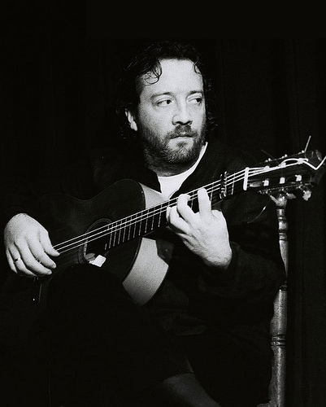
Vaky Losada

José Luís Fernández Losada ( Vaky Losada) nace en una familia de guitarristas. A los 16 años comienza su carrera profesional en el famoso tablao de Manolo Caracol " Los Canasteros", colaborando con artistas como Juan Ramírez, La Paquera de Jerez, La Chana y un largo etc. Pronta realiza giras con Carmela Greco o Antonio Alonso, ingresando en la compañía del bailaor Luisillo.
Junto a su hermano Diego, forman el dúo musical " Makande" colaborando con músicos de Jazz y donde Diego "el Cigala" dará sus primeros pasos; pero será en La Cumbre flamenca ( concretamente en el teatro Monumental de Madrid) donde se formara un grupo mítico "Flamenco Fusión" donde compartirá escenario con Jorge Pardo, Carlos Benavent, Rubén Dantas, La Susi y el bailaor Raul. Mas tarde se incorpora como músico polifacético a la compañía de Joaquín Cortes, tocando varios instrumentos: guitarra, laúd árabe, Bajo eléctrico y mandolina.
En años posteriores y en la actualidad colabora con artistas como: Antonio Canales, Sara Baras, Cristóbal reyes, La Tolea, Merche Esmeralda, Tomatito. Además de artistas internacionales como John Williams o Jennifer López. Vaky Losada tiene seis discos en su haber.

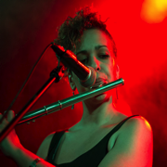
MARTA MANSILLA

Natural de Madrid. En 2001 obtiene el título de Grado Medio de Música en el Conservatorio Profesional de Música de Amaniel. En 2002 2003 obtiene el título de Formación Pedagógica en la Universidad Autónoma de Madrid, Magisterio Musical. Curso de jazz Galapajazz. Cursos de jazz e improvisación en diferentes escuelas de Madrid de Madrid con profesores como Patxi Pascual, Bob Sands, y de flamenco e improvisación Profesores como Pedro Ojesto, Juan Parrilla, Antonio Lizana, Bandolero, Javier Colina. Curso en la Escuela de Nuevas Músicas con Jorge Pardo.
Durante todos estos años he trabajado como músico dentro de distintas formaciones. En grupos de distintos estilos tales como: Big Band de Jazz del Conservatorio Rodolfo Halfter. Emeterians ( reggae) JuliánBozzo y la Bandada (cantautor-pop). No más de 4 ( jazz fusión). Empresa Teatral Algoquín Espectáculos (Musical Broadway). Empresa Teatral Derrepenti. (Improvisación musical, en el Teatro Arenal de Madrid)
En la actualidad formo parte de los grupos: María Peláez ( cantautor-flamenco)
Greis y Las Texidoras (actuales ganadoras del certamen jóvenes creadores de la Comunidad de Madrid, cantautor-rock fusión). El Vidanauta.(cantautor-pop) Sunnare.( soul- jazz).

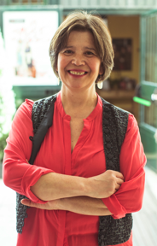
MARISA MORO
Directora del área infantil y de musicoterapia de la Escuela de Nuevas Músicas Obtiene los títulos de “Profesora de piano”, de “Profesora de solfeo, teoría, transposición y acompañamiento” en el Conservatorio de Música Padre Soler de El Escorial y el de “Profesora superior de Pedagogía Musical”, en el Real Conservatorio Superior de Música de Madrid.
Estudia Música Moderna y Jazz en el Aula de Barcelona y en el Taller de Músicos de Madrid. Y seminarios con maestros como “Barry Harris”. Ha realizado el Máster de Musicoterapia en la UAH, donde además ha sido profesora invitada varios años.
Pianista profesional, ha colaborado con varios agrupaciones de jazz, fue cofundadora de las orquestas de salsa “Maracuyá” y “Dile que si” con quien grabó el disco “Salsa autor”, pianista acompañante de numerosos artistas españoles, ha realizado también giras con artistas flamencos como Pedro Ojesto Septet “lo mejor que tengo” “Quiero”, etc., y con Antonio Canales en “Chanson Flamenca”.
Desde hace años compagina la enseñanza musical, y la intervención en musicoterapia con su trabajo como pianista profesional y compositora de música para obras de teatro.

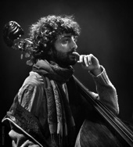
FERNANDO LERIA Nacido en Madrid (España), es licenciado en educación musical por la Universidad Complutense de Madrid en 2006 y licenciado en música por el Conservatorio Superior de Música de Salamanca en 2010 en la especialidad de contrabajo. Inició su experiencia como contrabajista becario en proyectos educativos de varias orquestas (JONDE), diversas colaboraciones profesionales (ORCAM) y como integrante de la Fundação Orquestra Estudio de Guimarães (Portugal) durante su desempeño como Capital Cultural de Europa en 2012.
Consciente del poder de transformación que tiene la música y movido por su fe en ella como herramienta de cambio social, estuvo dos años y medio ininterrumpidos viajando por América Latina conociendo diferentes programas músico sociales de diferente índole artística con los que trabajaba y colaboraba, como por ejemplo el SiNEM de Costa Rica, la Fundación Batuta de Colombia o la Asociación Arpegio en Perú. Actualmente trabaja en su proyecto personal "Plataforma REDOMI (Red de Organizaciones Músico sociales de Iberoamérica)" y continúa ampliando sus horizontes artísticos en la Escuela de Nuevas Músicas estudiando contrabajo en el flamenco con los profesores Josemi Garzón y Pedro Ojesto.

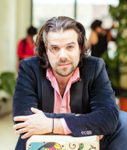
GINES POZAS
Natural de Linares, Estudió desde los 9 años en el Conservatorio Rodolfo Halfther de Móstoles, y después estudió en Amor de Dios con diferentes maestros como “El Guille”, “Bandolero”….etc. posteriormente se traslada a Jerez para recibir clases de Luis Carrasco, hijo de Niño Jero”. En 2014 ya en Madrid estudia con Guillermo Mcgill. Actualmente sigue sus estudios de batería con Oscar Ernesto Martin Ortega, de acompañamiento al baile con David Paniagua en Amor de Dios y en la Escuela de Nuevas Músicas acompañamiento de combo e improvisación con Pedro Ojesto.
A pesar de seguir estudiando cuenta ya con numerosas experiencias profesionales habiendo en importantes escenarios del país y Europa, como el tablao flamenco "El Candela" y el café Berlín en Madrid, o en el festival de jazz ciudad de Toledo, festival de jazz de San Javier (Murcia), The Ards Guitar Festival en la ciudad de Belfast o el club de jazz (JJ¨S) en la ciudad de Dublin (Irlanda). Y ha compartido escenario con grandes músicos como Jerry González, Tomasito, “El Negri”, Pepe Rivero, Mario Parrana, Israel Fernandez, …. Etc.

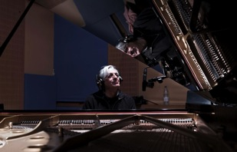
PEDRO OJESTO –dirección

3º premio SGAE JAZZ 1993 y 2º premio Festival Internacional de Getxo 1993
Desde los años 70 formó sus propios grupos: Campanario, Celesta,Solar, La Botica, y actualmente Flamenco Jazz Company, además de las formaciones con su nombre en diferentes formatos, de trío, cuarteto, etc. Todas ellasde gran prestigio en la escena del jazz nacional, colaborando con músicos nacionales e internacionales de la categoría de Uffe Markussen, Tony Moreno, Mike Richmond, Joaquín Chacón, Jorge Pardo, Guillermo McGuill, Román Filiu ...y del flamenco como Enrique Morente, “El Bola”, Joaquín Cortés, J.M. Cañizares ,Antonio Canales, Ramón “El Portugués” Guadiana.
Ha sido productor de discos como “La Chansón Flamenca” Homenaje flamenco a la música francesa interpretado por grandes artistas, y con el que se hizo un espectáculo con Antonio Canales que giro durante un año por diversos países Europeos. Así como discos para otros artistas como “El Yunque”, “El Negri”, Israel….etc. También ha producido e interpretado numerosos programas de TV para otros artistas como Guadiana, Rocío Márquez, Ramón “El Portugués” además de sus grupos, Pedro Ojesto Trío, “La Botica”, y Flamenco Jazz Company
Como pedagogo tiene un gran recorrido, fue profesor del Taller de Músicos de Madrid desde su fundación en el año 1986, escribió los programas de armonía y educación del oído que en él se impartían y fue jefe de estudios desde 1988 hasta 1992 que fundó su propia escuela, Escuela de Nuevas Músicas, que es quién ha producido un último CD “Flamenquillos” publicado por Karonte Records, dirigido al acercamiento del flamenco al mundo infantil, por medio de adaptaciones de canciones populares infantiles a diferentes palos flamencos.
En 2008 La Fundación Autor publica su libro “Las Claves del Flamenco” Que es reconocido como un libro pionero en el análisis de la música flamenca con el lenguaje universal de la música moderna.
Últimamente su actividad ha estado centrada en su grupo Flamenco Jazz Company, con el que lleva grabados tres CD’s, “Nikela”, “In a Clasical Mood” y “Rumbo Desconocido”, y con Pedro Ojesto Trio, formación con la que ya grabó un CD en 2008, ”Quiero”, todos ellos publicados por Karonte Records, y ahora con la colaboración del saxofonista Alejandro Pérez, con quién esta preparando su próximo trabajo con Pedro Ojesto Flamenco Jazz Quartet.

Proyecto pedagógico

“APRENDER FLAMENCO CON EL CANCIONERO POPULAR INFANTIL”.

Trabajo dirigido a padres y educadores.-

Las expresiones musicales que escuchamos en la primera fase de la infancia, indudablemente se convierten en el lenguaje musical que mejor entenderemos posteriormente.
El “quejio”, que es parte fundamental de la expresión flamenca, es un elemento musical difícil de identificarse con el para quién no le ha sido transmitido de una forma natural en su infancia.
Los transmisores musicales de mas importancia en las primeras fases de la infancia son los padres o el entorno familiar, y los educadores. Posteriormente ya son el entorno social de los adolescentes, (amigos, y los medios de comunicación) donde cada uno va eligiendo sus preferencias, y por supuesto siempre hay posibilidades de abrirse a expresiones no cultivadas en la infancia, pero evidentemente lo asimilado en la infancia con su significado emocional, es para siempre un canal de conexión que quedará abierto para siempre.
Es por esto por lo que los objetivos de nuestro trabajo están dirigidos no solo a los niños directamente, si no también de una forma importante a padres y educadores, ya que ellos son los encargados de la transmisión de los elementos de expresión de la música, del sentimiento rítmico, del contenido melódico y su ornamentación.

“Versionar” como método pedagógico.-

En nuestra experiencia pedagógica de mas de 25 años, el problema mas importante con que nos hemos encontrado a la hora de transmitir el flamenco a los niños, ha sido la búsqueda de material de contenido flamenco y adecuado a su nivel de asimilación; melodías que ellos puedan repetir y memorizar. Siempre hemos encontrado el recurso de algún estribillo de unos tangos de Camarón o de algún otro cante sin demasiada dificultad, pero con el hándicap de que las letras no suelen ser adecuadas al mundo infantil.
Después de comprobar durante muchos años como en el flamenco es mas importante el “como” que el “que”, que la verdadera fuerza está sobre todo en la interpretación, y por otro lado, de comprobar la capacidad pedagógica que pueden tener las versiones si se las llena de contenido. Una melodía con una letra que un público conoce es un útil vehículo para llenarla del contenido musical de un estilo desconocido para ese público y que se pretende dar a conocer. No podemos dejar de mencionar la capacidad pedagógica que tuvo y pudimos comprobar de nuestro trabajo “La Chanson Flamenca”, aunque en ese caso no tiene nada que ver con el mundo infantil, pero si nos demostró la capacidad que puede tener el versionar un material previamente conocido, y las posibilidades de creación que esto ofrece, ya que si uno se siente libre al versionar, y cuenta con los elementos adecuados, lo normal es la aparición de un nuevo producto que musicalmente no se basa en el original, si no que se suma al estilo con el que se versiona, aportándole a este una gran capacidad de expansión.

El Cancionero Popular infantil como punto de partida.-

Volviendo a la pedagogía musical infantil, venimos observando como uno de los ejes en la música para niños sigue siendo el cancionero popular infantil, que todos hemos cantado de pequeños, y que hoy día sigue siendo utilizado exitosamente para la difusión de la música entre los niños, unas veces con verdaderas intenciones pedagógicas y otras mas con fines comerciales, y esa diferencia se suele manifestar en la calidad musical de las diferentes versiones, pero en cualquier caso, para nosotros lo importante es observar que es un material musical que los niños conocen, y es adecuado a su capacidad comprensiva.
Pero como hemos dicho antes, el trabajo no está dirigido exclusivamente a los niños, si no de una manera muy importante a padres y educadores, ya que estos son los principales transmisores en vivo de la música; y el cancionero popular infantil también es un material conocido y útil para transmitir los elementos del flamenco entre ellos. Ya que hay que admitir, que aunque cada día el flamenco cuenta con mas aficionados, no todo el mundo puede entonar y medir una letra, ya no digo por solea o un fandango, si no por tangos. Es decir que la divulgación debe de llegar a educadores y padres.
Para ello hemos encontrado esta mina que es el cancionero popular infantil, que una vez mas nos demuestra su capacidad de adaptación y su fuerza de transmisión con la que hemos trabajado durante mas de 3 años, hasta llegar a esta primera grabación en la que hemos puesto toda nuestra ilusión, sobre todo en la utilidad que pueda tener en la difusión del flamenco.

